Faculdade de Tecnologia de Mogi das Cruzes

Curso:Análise e Desenvolvimento de Sistemas

Disciplina:Programação Orientada a Objetos

Profª :Edith Exercício Data:19/08/2021

Construa uma classe chamada Pessoa que possua os seguintes atributos : nome,idade e salário.

a)Especifique alguns métodos e um construtor para a classe Pessoa.

b)Representar a classe Pessoa e instanciar um objeto utilizando a notação UML.

c)Especifique um método que incremente o salário da pessoa em 30% caso seu

salário seja menor que 2000 e 25% caso o salário seja maior ou igual a 2000.

d)Elabore o programa completo.

Observação:

-O exercício deve ser elaborado em grupo.

-Qualquer integrante do grupo pode ser chamado para mostrar o programa.

Pessoa

Atributos:

- nome: string

- idade: int

- salario: float

Métodos:

* Pessoa(nome:string, idade:int, salario:float)
* verificaMaioridade(): bool
* verificaSalarioMinimo(): string
* contem(comparador: string):bool
* IncrementaSalario(): void

Classe UML:

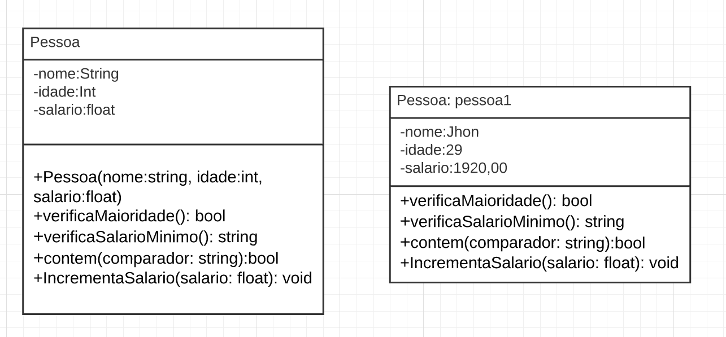

Código:

public class Pessoa {

private String nome;

private int idade;

private float salario;

Pessoa(String nome, int idade, float salario){

this.nome = nome;

this.idade = idade;

this.salario = salario;

}

public boolean verificaMaioridade(){

if(this.idade >= 18){

return true;

} else{

return false;

}

}

public String verificaSalarioMinimo(){

float salarioMinimo = (float)1177.00;

float s1 = this.salario / salarioMinimo;

float s2 = Math.round(s1);

if (s1 < 1){

return("Recebe menos que 1 sálario minímo");

}

else if (s1 <= s2){

return("Recebe entre "+(s2-1)+" e "+s2+" sálarios minímos");

}

else{

return("Recebe entre "+s2+" e "+(s2+1)+" sálarios minímos");

}

}

public boolean contem(String comparador){

return this.nome.contains(comparador);

}

public void IncrementaSalario(){

if(this.salario<2000){

this.salario = this.salario+(this.salario\*(float)0.30);

}

else{

this.salario = this.salario+(this.salario\*(float)0.25);

}

}

public float getSalario(){

return this.salario;

}

}